Міністерство освіти і науки України  
Національний технічний університет України

«Київський політехнічний інститут ім. І. Сікорського»

Кафедра інженерії програмного забезпечення в енергетиці

Практична робота № 1

з курсу: «*Основи Веб-програмування*»

**Виконала:**  
студентка 2-го курсу,  
групи ТВ-32

Чайка Олеся Ігорівна

Посилання на GitHub репозиторій:

**Перевірив:**

Недашківський О.Л.

Київ 2024/2025

Практична робота № 1

**Завдання:**

1. Написати Веб калькулятор для розрахунку складу сухої та горючої маси палива та нижчої теплоти згоряння для робочої, сухої та горючої маси за заданим складом компонентів палива, що задаються у вигляді значень окремих компонентів типу: HP, %;CP, %; SP, %; NP, %;OP, %; WP, %; AP, % (див. табл. 1.3.).
2. Написати програмний калькулятор для перерахунку елементарного складу та нижчої теплоти згоряння мазуту на робочу масу для складу горючої маси мазуту, що задається наступними параметрами: вуглець, %; водень, %; кисень, %; сірка, %; нижча теплота згоряння горючої маси мазуту, МДж/кг; вологість робочої маси палива, %; зольність сухої маси, %; вміст ванадію (V), мг/кг.

**Хід виконання:**

**Завдання 1:**

Перед самим розрахунком потрібно ініцілізувати змінні та зчитати їх з клавіатури:

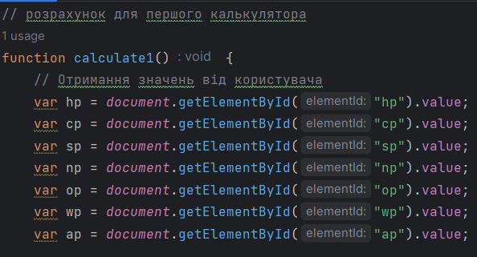

Після цього реалізуємо всі необхідні обчислення для розрахунків:

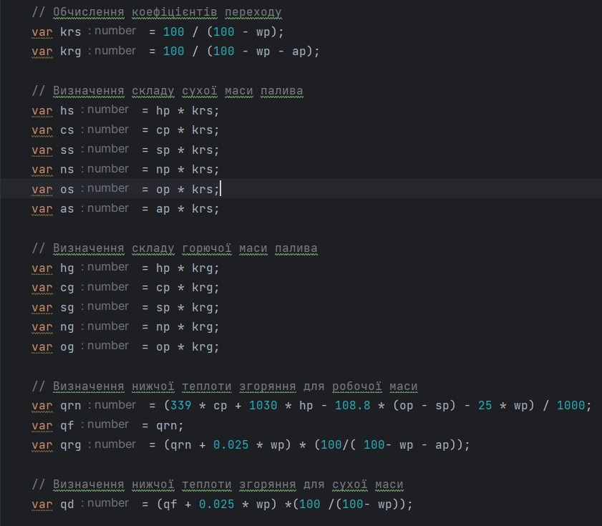

Втілимо вивід результатів:



Результат виконання:

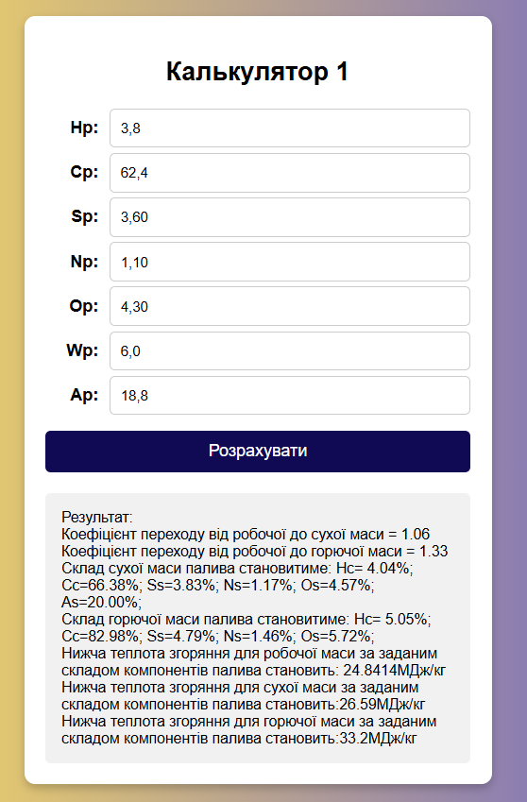

**Завдання 2:**

Перед тим, як шукати розв'язки, потрібно ініцілізувати змінні та зчитати їх з клавіатури:

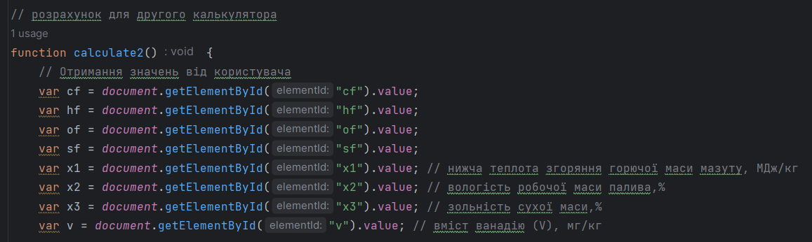

* **Далі виконуємо всі необхідні розрахунки відповідно завданню**

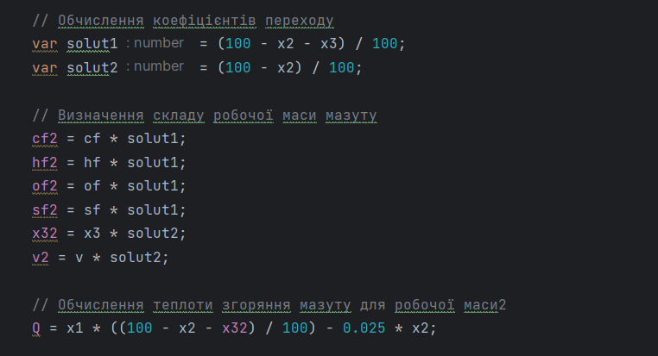

* Організовуємо вивід інформації



* Результат виконання:

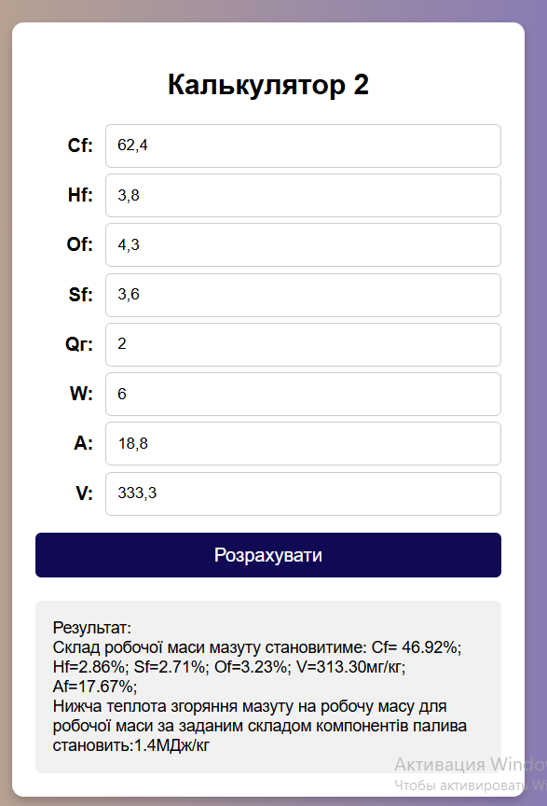

**Висновок**

У результаті виконання представленої роботи було створено два веб-калькулятори. Перший з них використовується для розрахунку складу сухої та горючої маси палива, а також нижчої теплоти згоряння для робочої та сухої маси. Другий калькулятор використовується для розрахунку складу робочої маси мазуту та нижчої теплоти згоряння мазуту на робочу масу. Для реалізації обох калькуляторів використовувалися JavaScript для обчислень та HTML/CSS для інтерфейсу. У роботі також було задіяно CSS аби поліпшити вигляд веб-калькулятора та загального дизайну.